МИНОБРНАУКИ РОССИИ

Федеральное государственное бюджетное образовательное учреждение высшего образования

НИЖЕГОРОДСКИЙ ГОСУДАРСТВЕННЫЙ ТЕХНИЧЕСКИЙ

УНИВЕРСИТЕТ им. Р.Е.АЛЕКСЕЕВА

Институт радиоэлектроники и информационных технологий

Кафедра информатики и систем управления

ОТЧЕТ

по лабораторной работе №1

по дисциплине

Методы и средства обработки сигналов

РУКОВОДИТЕЛЬ:

________________ Авербух М.Л.

(подпись) (фамилия, и.,о.)

СТУДЕНТ:

________________ Вершинин С.О

(подпись) (фамилия, и.,о.)

18-В-2

(шифр группы)

Работа защищена «___» ____________

С оценкой ________________________

Нижний Новгород 2021

**Задание:**

y(x) = a1 * sin(b1 * x) + a2 * sin(b2 * x) + a3 * sin(b3 * x) Пользователем задаются: a1, b1, a2, b2, a3, b3, x0 (начальное значение), xк (конечное значение), Δx (шаг) Расчет y(x) по заданным значениям a1, b1, a2, b2, a3, b3, x0 (начальное значение), xк (конечное значение), Δx (шаг). Отображение векторов x и y (в виде таблицы) с возможностью редактирования. Построение графика y(x) по указанным векторам. Сохранение в текстовый файл (ANSI), в каждой строке которого - пара координат, разделенные символом «точка с запятой». Количество строк в файле должно быть равно количеству пар. Загрузка из файла аналогичного формата.

**Результат:**

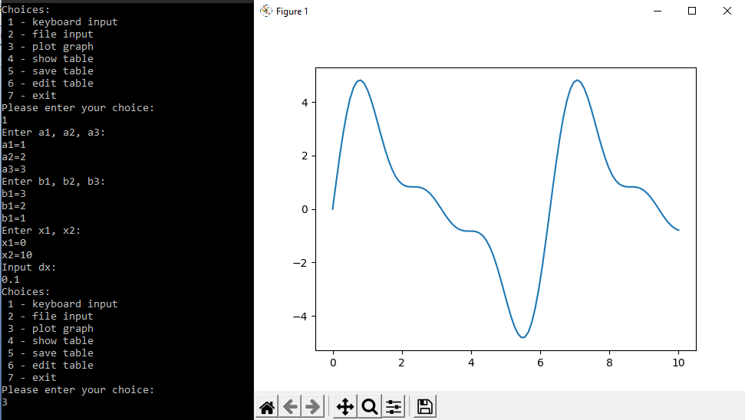

Ввод с клавиатуры и построение графика.

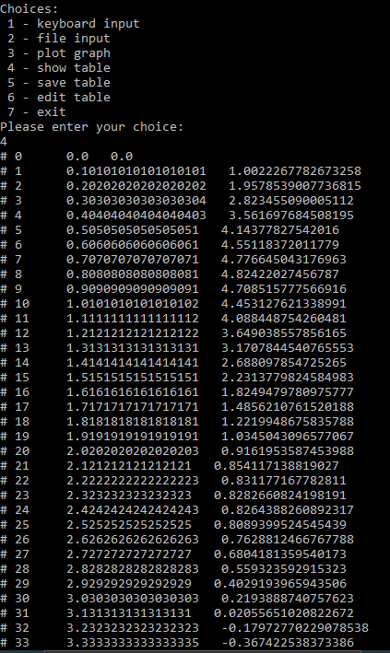

Вывод таблицы значений на экран

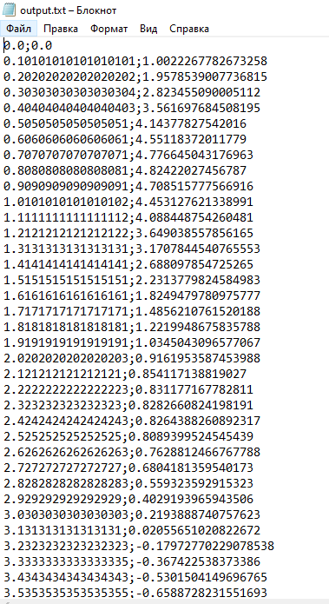

Вывод значений таблицы в файл.

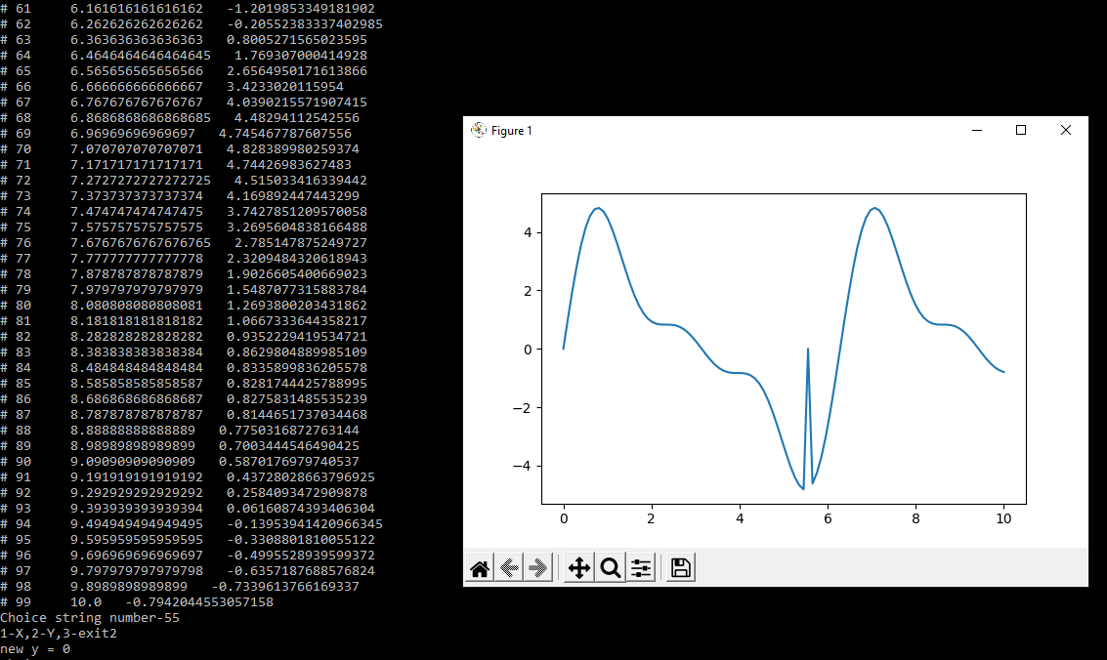

Редактирование значений таблицы и построение обновленного графика.

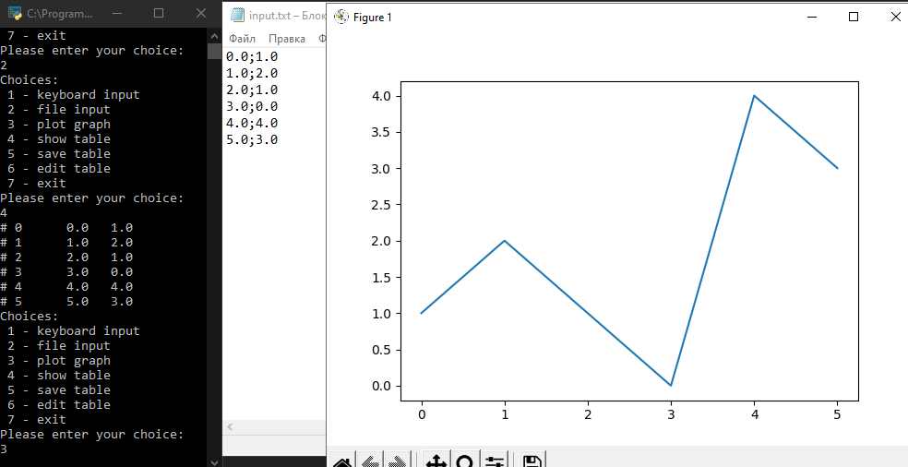

Ввод значений из файла и построение графика.